

Статистика поступивших заявлений в мае 2025 года

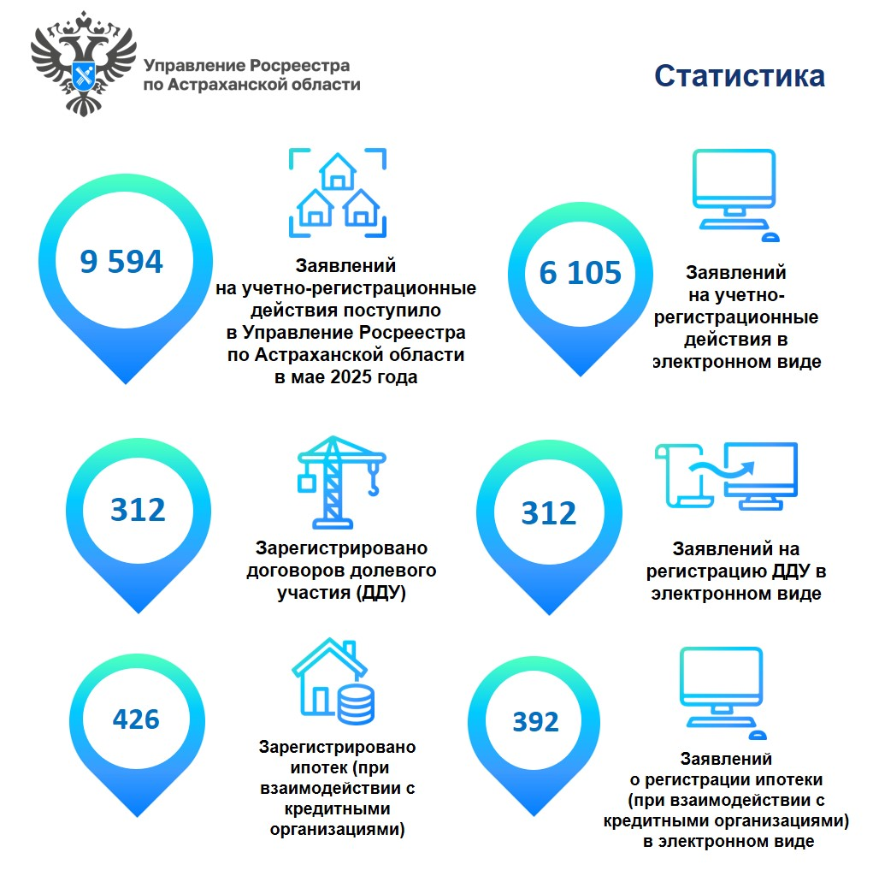Управление Росреестра по Астраханской области информирует о количественных показателях в учетно-регистрационной деятельности в мае 2025 года.
В указанный период поступило 9 594 заявлений на проведение учетно-регистрационных процедур, из них 63,63 % заявлений астраханцы подали в электронном виде (6 105 заявлений).
За этот же период на регистрацию ипотеки (при взаимодействии с кредитными организациями) было подано 426 заявлений, из них 92,02 % в электронном виде (392 заявления).
На регистрацию договоров долевого участия в строительстве жилья поступило 312 заявлений, все они поданы в электронном виде.
«Используя электронные сервисы Росреестра получить необходимую услугу становится легче и быстрее. Одним из преимуществ электронного формата является сокращение сроков проведения самой процедуры», - отмечает заместитель руководителя Управления Росреестра по Астраханской области Татьяна Гук.

Материал подготовлен Управлением Росреестра по Астраханской области
Контакты для СМИ:
Телефон: +7(8512) 51 34 70
Электронная почта: pressd_30@r30.rosreestr.ru
Сайт: https://rosreestr.gov.ru
Мы в одноклассниках: https://ok.ru/group57442898411746
Мы в телеграм: https://t.me/rosreestr30
Мы в контакте: https://m.vk.com/rosreestr30

